关于南安市北部新城水产预制菜产业园及周边

详细规划修编征求利害关系人意见的公示

为落实“三区三线”划定成果、提高中心镇区详细规划覆盖、完善区域路网及公共服务设施，亟需对南安市北部新城水产预制菜产业园及周边进行综合评估并进行调整。根据相关法律、法规要求，现就详细规划修改必要性征求规划地段内利害关系人意见,公示期间如有意见或建议可向我单位依法行使陈述、申辩以及申请听证等权利。逾期不申报的，视为放弃上述权利。

**项目名称:南安市北部新城水产预制菜产业园及周边详细规划修编论证报告**

**四至范围：**规划总用地面积调整扩大至32.55公顷，包括原南安市北部新城水产预制菜产业园详细规划范围，并向西扩展至县道226以东区域，涵盖原中心镇区南部片区控规地块范围。

**拟修改内容：**规划范围、地块用地性质等内容。

附图：

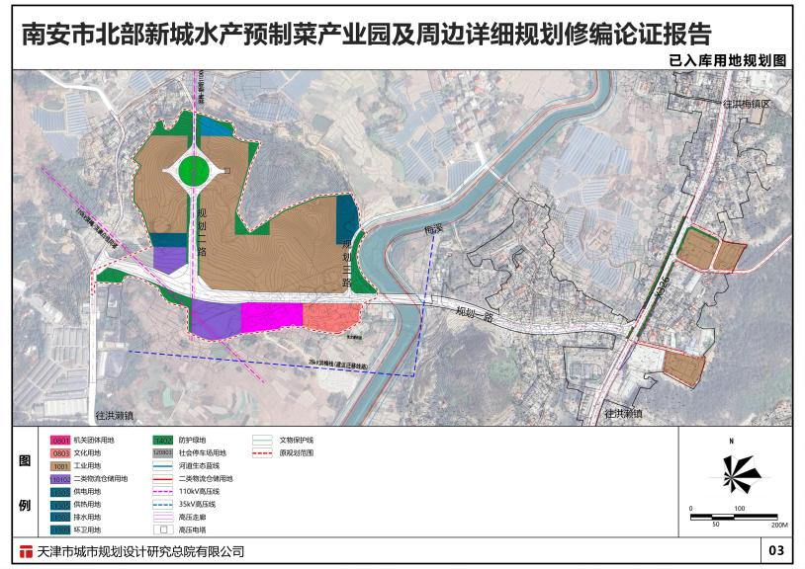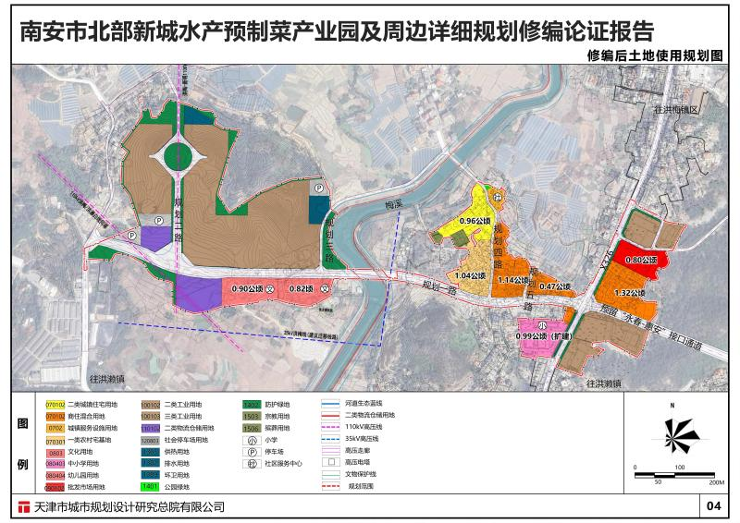

调整前规划用地 拟调整后规划用地

**公示时间：**2025年8月18日-2025年8月27日

**联系电话：**86611201

**联系地址：**南安市洪梅镇梅新街1号